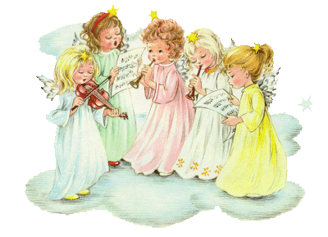
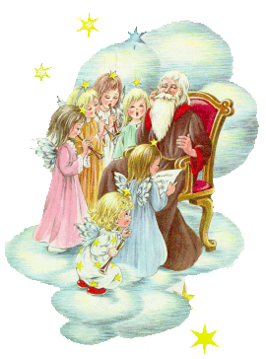
Veselé Vianoce a šťastný nový rok...
prichádzam priať,

aby človek človeka vždy mal rád,

aby jeden druhému viac šťastia prial,

aby ten nový rok za to stál.

Príjemné prežitie najkrajších sviatkov roka

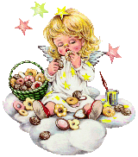
pri nezabudnuteľnej vianočnej atmosfére, rodinnú pohodu,

pokoj, veľa lásky, šťastia a dobré zdravie v novom roku ....
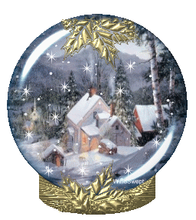

praje

